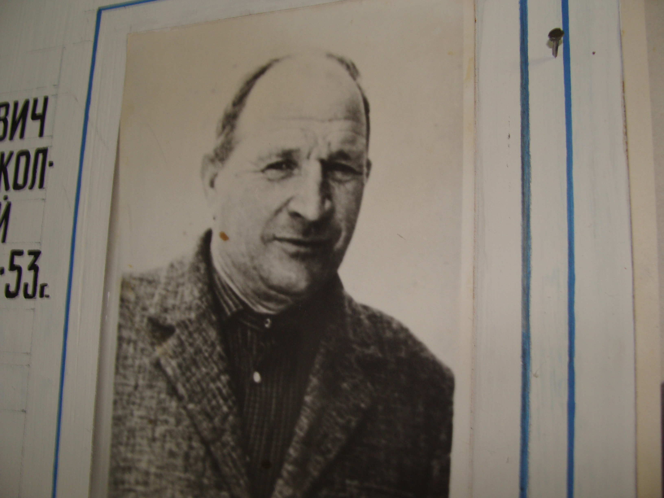
Соколка является в уезде первым селом, где была установлена советская власть (1917 г) и образован колхоз “Красный пахарь» (1929 г.). Главными активистами были люди из более бедных семей. Это Гадальцев П.Ф., Касатеев И.Н., Паршин Ф.Е., Паткины Ф.И. и П.Ф., Першина М.И., Лукин М.А., Лобанов С.Т., Банеев Т.Н., Гусева В.Н., Филиппов Н.П., Филиппов В.Ф. и другие. Они вошли в состав «Совета бедноты» и проводили организационную работу по вступлению в колхоз. Работа проходила по десятидворкам и на сходе граждан по улицам. Активное участие в этой работе принимали и такие женщины, как Гадальцева А.П., Бычкова П.Д., Бычкова Р.Д., Демидова М.К., Зайцева П.Ф., Тихонова М.М. Первым председателем колхоза был путиловский рабочий Федоров, которого через полгода заменили односельчане - землепашцы: Прошкин, Паршин Ф.Е., Пущаев Ф.И., Серов, а счетовод - Артамонов М. Пущаев Ф.И. - после войны главный счетовод колхоза.

Самый продолжительный срок руководства
колхозом был у Горшкова Ф.Т. - уроженец с. Секретарки,
инвалид войны. При его руководстве (более 10 лет)
колхоз укрепил позиции по производству зерна и молока.

На ферме колхоза работал очень ответственный
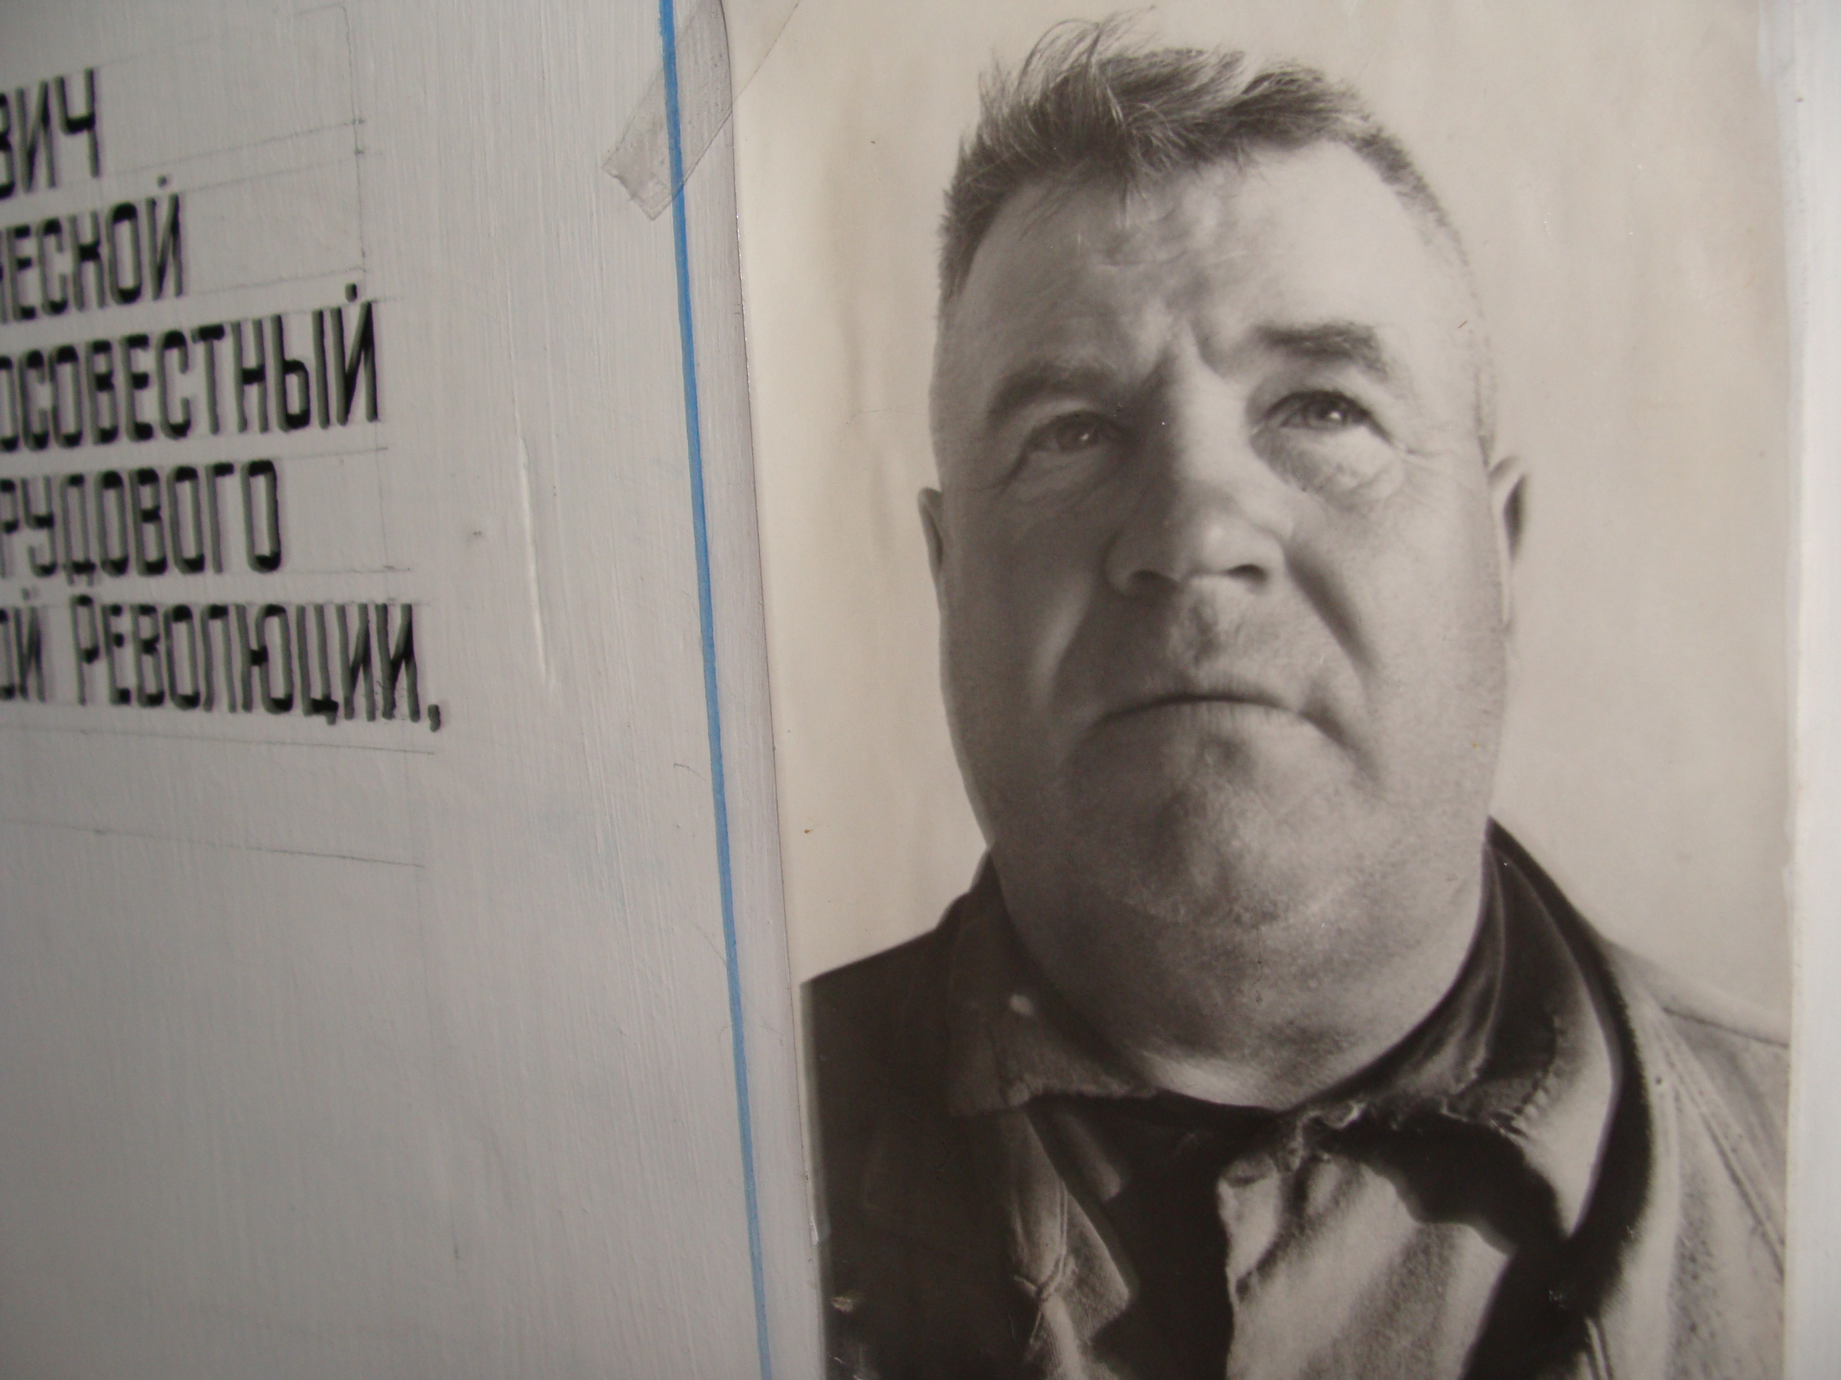
руководитель - Фролов Василий Андреевич. Он посвятил свою жизнь этой работе и ему люди очень благодарны. В эти годы была организована и овцеферма (первый руководитель - Паршин Ф.Е.). Техника в колхоз стала поступать уже в 30-х годах. Первый трактор - «Фордзон» - был вручен Дроздову Сергею Трифоновичу. Потом появились «удвашки». На них работали до войны Дроздов М.Т., Крымов Н.В., Латонов А.А., Семенов И.К., Колосов. Первым бригадиром тракторной бригады был Исаев Николай Петрович, Семенов С.П. - бригадир полеводства во время войны. Всего в колхозе было 5 бригад.

Бессменным бригадиром в совхозе
тракторно-полеводческой бригады №1 был Безруков
Николай Яковлевич. Он был одним из лучших
бригадиров района и области.
Награжден двумя орденами «Трудового Красного
Знамени», орденом «Знак Почета», орденом
«Октябрьской Революции».

